Как развить внимание ребёнка и подготовить его к занятиям художественным творчеством

Консультация для родителей

Составила: воспитатель по изо деятельности Жаркова Е. А.

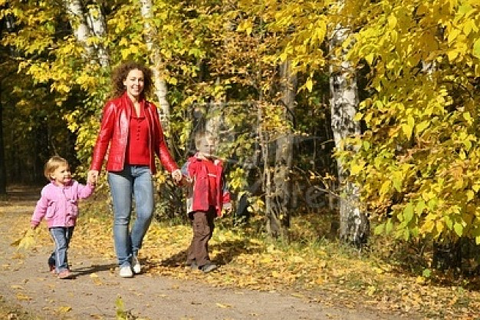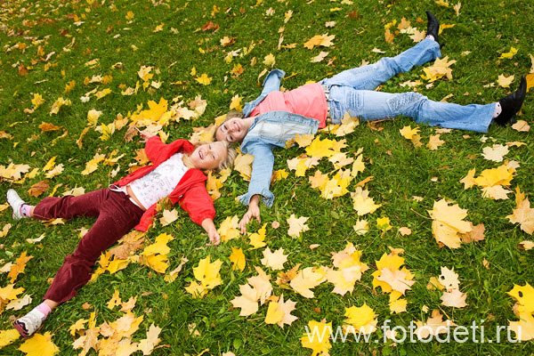
… Вы гуляете с ребенком по осеннему парку. Предложите ему найти два совершенно одинаковых листа. Ребенок охотно примется за поиски, и будет приносить вам многочисленные пары листьев, которые на данный момент кажутся ему неразличимыми. И каждый раз, внимательно разглядывая их, вы скоро убедитесь, что листья, хотя и очень похожи, но все-таки не одинаковые.
Так ребенок откроет, что в природе вообще нет одинаковых предметов, что она никогда не копирует себя. Он начнет учиться пристальному взгляду, видению множества признаков там, где раньше он видел их очень мало (ну, лист, ну, большой, ну желтый, по краям зубчики…и все!). а теперь он увидит разные оттенки желтого цвета, их тонкие переходы, особый рисунок прожилок, приметит гладкость или шероховатость поверхности и даже, как загибается черешок. Это и станет развитием внимания. Рассматривать можно камни, цветы, шишки, грибы и т.д.
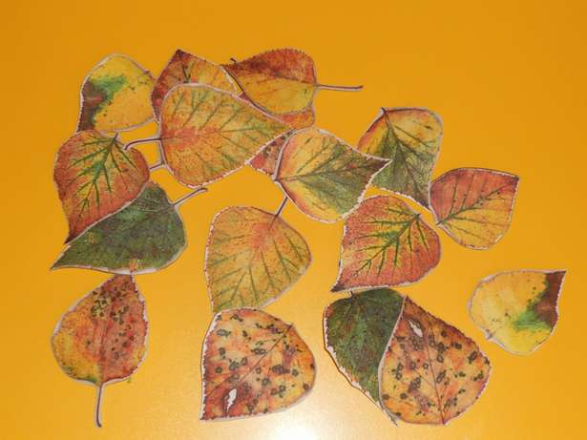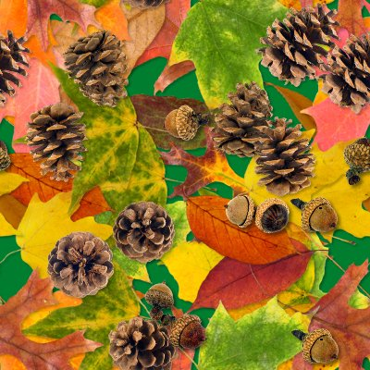
В процессе этих занятий вы и сами с приятным удивлением заметите, как обновляется, словно пробуждаясь от ленивого полусна, ваше собственное видение простых и привычных вещей, которые казались вам одинаковыми и повторяющимися.
Наблюдательность ребенка можно развить и укрепить с помощью более конкретных заданий: Выложите на стол три самых простых предмета, например, три луковицы, не очень похожие друг на друга, но и не имеющие бросающихся в глаза различий. И предложите ребенку загадать вам своеобразную загадку. Пусть он внимательно разглядит луковицы, найдет отличительные признаки каждой из них, а потом выберет одну и, не говоря вам какую, нарисует ее. Но так, чтобы можно было угадать, которая из трех луковиц изображена.
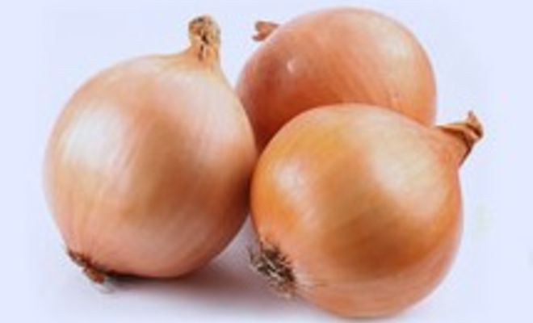
Но предположим, что ребенку задание не удалось. Тогда непременно нужно провести дружеское обсуждение. Пусть сам автор рисунка покажет, какие черты выбранного предмета он считает индивидуальными, отличающими его от двух других. Материал для подобных заданий неисчерпаем и всегда под рукой.
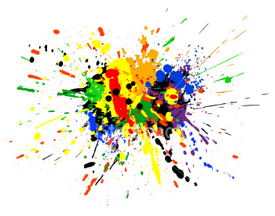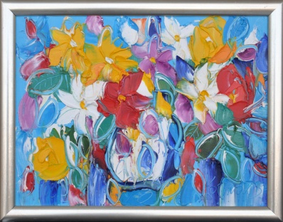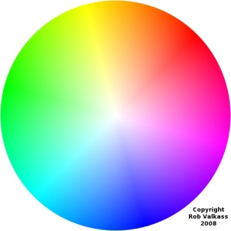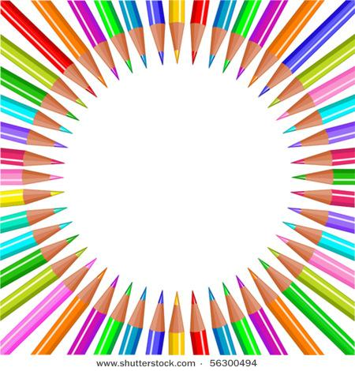
Специального внимания требует цветовой облик окружающего мира. Наше видение цвета с детства осложняется одним практически неустранимым обстоятельством. Дело в том, что человеческий глаз различает огромное количество оттенков цвета, но слов для их обозначения в языке гораздо меньше, на практике же мы пользуемся скудным набором цветообозначений: красный, зеленый, коричневый и т.д. обобщение наименований цветов психологически необходимо человеку, чтобы навести какой-то порядок в своем восприятии цветового многообразия мира, быть понятым другими.
Но для развития художественного восприятия в этом есть серьезная опасность – привычные и удобные слова заслоняют и подменяют собой реальные краски мира. Трава и листья – зеленые, снег – белый, небо – синее (голубое), либо серое. Мы все это знаем, а потому смотреть и видеть необязательно. И мы методично внедряем в сознание ребенка эти стереотипы. Хорошо нам помогают в этом и многочисленные альбомы для раскрашивания, которые рекомендуют ребенку обозначать красным цветом флаг, мак, мухомор, гребень петуха и лапы гуся, предлагают тиражировать желтых цыплят, зеленых лягушек и т.п., и т.п. и очень скоро маленький человек начинает видеть (лучше сказать – не видеть) мир в соответствии с этой несложной таблицей. А ведь небо бывает и алое, и фиолетовое, и зеленоватое, и насквозь позолоченное солнцем, почти что белое и многоцветное… но человек мельком взглянет вверх и увидит его, как и положено голубым. Он это с детства знает.
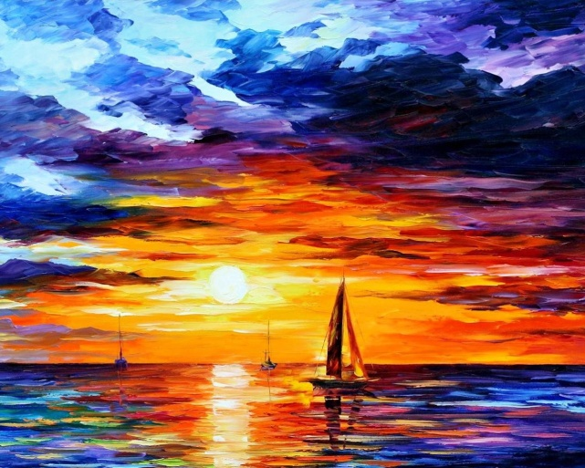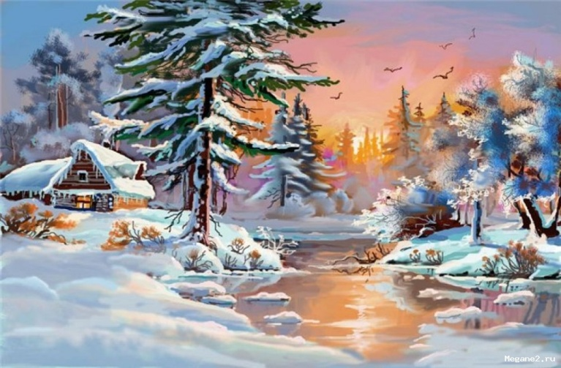
Присмотритесь к многоцветности реального мира и не упускайте случая обращать на нее внимание ребенка. Да, летом все листья зеленые. Но положите маленький лист березы на широкий тополиный: видите, какая разница? А два березовых листа разве не отличаются по цвету? А один и тот же лист выкрашен ровно, как типографской краской? Нет, вы и тут различаете градации цвета, хотя их нелегко назвать.
А какое разнообразие вносит в летнюю зелень солнечный свет? Вот поверхность листа, отражая цвет неба, становится голубовато-зеленой и блестит, а изнанка пронизана солнцем, она – золотисто-зеленая. Упала тень от соседнего листа – это совсем новый оттенок. Зеленая гусеница пересекает лист и очень хорошо видна, у нее свой цвет. Зеленая скамья под деревом, зеленая косынка на скамье…
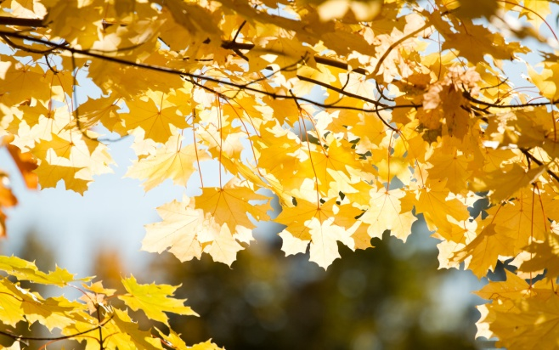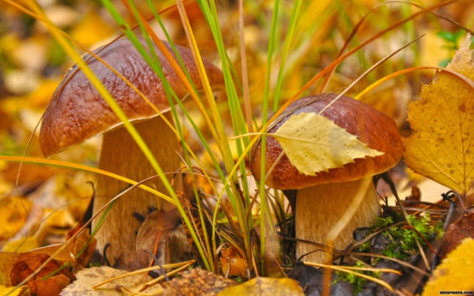
Итак, ваш ребенок убедился, как неисчислимы отличия в предметах, которые прежде казались одинаковыми. Может, даже достиг виртуозности в поисках различительных признаков. Теперь попросите его найти два листа, которые бы ничего общего не имели между собой. Вот тут и выяснится, что, как ни велики различия, а общего между листьями еще больше. Шведский художник Ходлер сказал: «Ничего не похоже так на лист платана, как другой лист платана».
Одно дело видеть общее в разных предметах, другое – просто не видеть различий, неповторимых черт каждого и поэтому считать их одинаковыми. А между разными категориями предметов нет никакого сходства? Вспомним, сколько раз нам приходилось принимать осенний лист за шляпку гриба! А лист дерева и лист бумаги случайно названы одним и тем же словом?
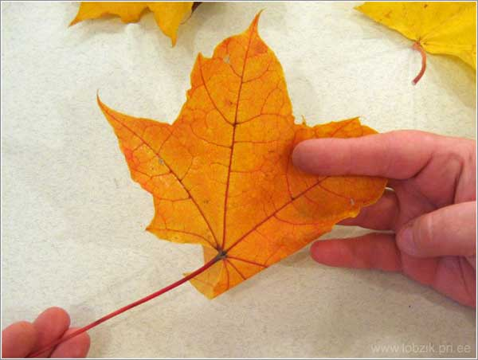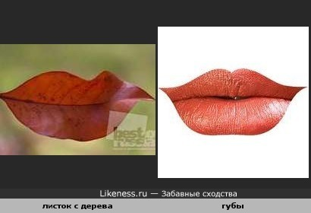
Ваш ребенок теперь уже легко найдет много признаков, по которым они похожи. Разве кленовый лист цветом и формой не похож на корону? А красные листья боярышника не могут вызвать ассоциацию с языками пламени? Посмотрим внимательно вверх - на что похожи облака, проходящие над головой? На вату – белизной и пухлостью, на льва, разинувшего огромную пасть – очертанием, на синеватые морские волны с белыми пенными барашками, да и на самих курчавых барашков, на сказочный город со стенами, башнями, куполами, дворцами…
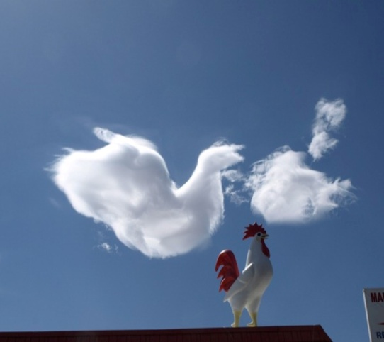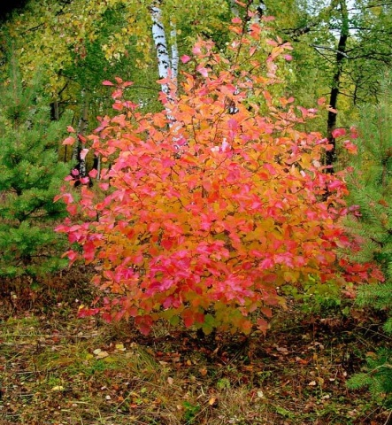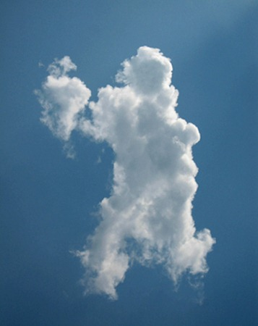
Каждый предмет обладает великим множеством признаков, и каждый признак роднит его с разными предметами и явлениями жизни, которые, казалось бы, ничего общего между собой не имеют.
Надо ли превращать творческую работу в средство развития элементарных навыков? Это, как говорил Р. Тагор, все равно, что бриться мечом: непочтительно по отношению к мечу и небезопасно для щек.
Как же подготовить ребенка к занятиям искусством? Выходит, для этого необходимы унылые специальные упражнения вроде проведения специальных линий: наклонных, круговых и прочих, как предусмотрено в программах? Нет, мы предлагаем прибегнуть к непроизвольному обучению – обучению в игре. Непроизвольным называется такое обучение, когда ребенок овладевает какими-то знаниями, развивает в себе нужное качество не в результате специально созданных усилий, а в результате деятельности, направленной на другую цель. И обычно незаметно для самого себя.
Каждый согласится, научиться чему-нибудь «между прочим», в процессе интересной деятельности, стремясь к привлекательной цели, куда приятнее и легче, чем специально запоминать что-то тебе нужное, овладевать какими-нибудь графическими навыками, которые неизвестно когда и зачем тебе понадобятся.
Правила игры: найти время, чтобы поиграть с ребенком и ребенок не должен подозревать, что дело вовсе не в игре, а в каком-то ее «обучающем эффекте», что с ним играют не ради самой игры, поэтому занятия должны быть добровольными.
